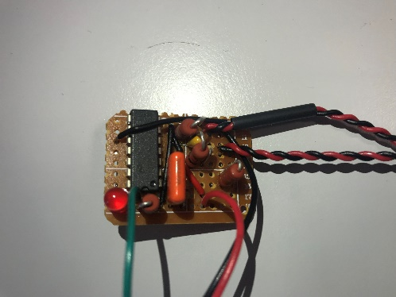**MODULE CARDIO**

Notre schéma est composé de :

* Une carte Arduino
* Fils électriques
* LED ROUGE ( témoin Lumineux du pouls )
* LED infra-rouge
* Phototransistor
* Resistance
* 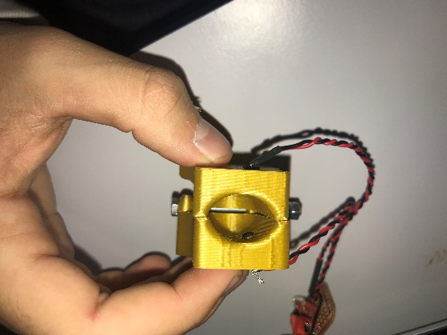 R1 -> 2.2 KΩ
* R2 -> 22KΩ
* R3 -> 68KΩ
* R4 -> 1KΩ
* R5 -> 470KΩ
* R6 -> 100 Ω

On branche la breadboard sur la sortie de 5 V de l’Arduino ensuite en se référant au schéma on branche le comparateur LM324N également sur 5 V, Le grounds de l’Arduino est connecté sur le grounds du comparateur. Sur le 5v on branche également la résistance R2 et la résistance R1 ces deux branchements vont permettre d’alimenter l’émetteur ( LED INFRA ROUGE ) et le récepteur (Phototransistor) . SUR l’input en dessous de l’entrée 5 V on la branche sur la résistance R3 et au condensateur C 3, On branche sur la l’entrée 6 le résistance R4 et R5 et le condensateur C6 ce montage permet de réduire et adapter le courant au montage. La résistance R6 évite de faire grille la LED (Témoin du pouls). Tous les composant sont relier au grounds.

On placera notre doigt sur La LED infra rouge et le phototransistor de l’autre cote du doigt va permettre de récupérer la lumière et en fonction de son intensité la LED témoin s’allume ou s’éteint ; Cette alternance de lumière correspond aux battements du cœur.

Pour plus d’efficacité on a voulu soudre les éléments a une autre breadboard au moins les élément ne bouge plus.

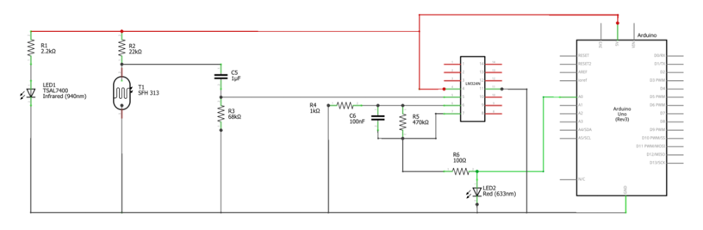

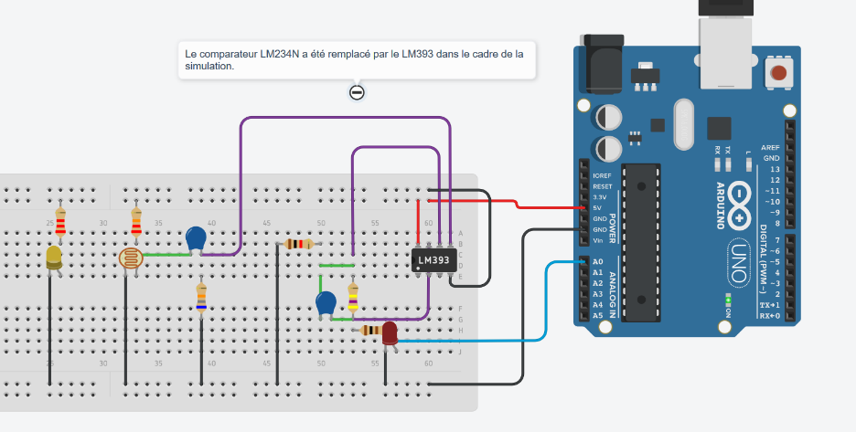

**MODULE LED**

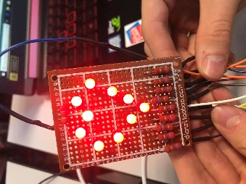Les LED sont branchées sur les sorties digital de l’Arduino. Chaque LED est liée à une résistance de 270 ohm puis reliée au GND.

